prÉscolaire 4 ans EHDAA

Semaine du 8 juin 2020

Thème : Les oiseaux 1

Suggestions d’activités 1

Information aux parents 1

Je bouge comme l’oiseau 2

Information aux parents 2

Je nourris les oiseaux 3

Information aux parents 3

Je crée et j’observe des oiseaux 4

Information aux parents 4

Chansons et histoires d’oiseaux 5

Information aux parents 5

Mon petit livre d’oiseau 6

Information aux parents 6

Activités additionnelles de l’enseignante 7

Thème : Les oiseaux

Suggestions d’activités

|  |
| --- |
| Information aux parents  Depuis quelques semaines, vous demeurez en confinement à la maison et votre enfant a sûrement hâte de poursuivre ses activités. Cela fait partie de la situation particulière que vous vivez avec votre enfant. Vous avez installé une routine et un rythme familial dans le cadre desquels votre enfant a réalisé plusieurs activités. Cette semaine, les activités proposées seront sur le thème des oiseaux.  À propos de l’activité  UN ENFANT QUI JOUE EST UN ENFANT QUI APPREND.  Nous vous rappelons que le jeu demeure pour votre enfant le meilleur moyen d’apprendre, en plus de lui procurer du plaisir et de chasser l’ennui. |

Je bouge comme l’oiseau

|  |  |  |
| --- | --- | --- |
| Information aux parents  Cette activité permettra à votre enfant de bouger, ce qui est essentiel pour sa santé.  À propos des activités  Proposez à votre enfant de bouger, danser et faire du yoga en cliquant sur les liens suivants :   |  |  | | --- | --- | | * Pour bouger avec Mimik : [Drôles d’oiseaux](https://safeYouTube.net/w/j2TI) * Pour bouger avec les Angry Birds : [Just Dance 2016](https://safeYouTube.net/w/p1TI) * Pour une activité de yoga pour enfants : [L’oiseau](https://safeYouTube.net/w/nzTI) * Pour bouger librement tout en s’amusant : [Ça fait rire les oiseaux](https://safeYouTube.net/w/GxTI) | Illustration Vectorielle D'oiseaux De Dessin Animé | Vecteur Premium | |

Je nourris les oiseaux

En réalisant cette activité, votre enfant développe sa motricité fine et son intérêt pour les sciences de la nature.

|  |  |  |
| --- | --- | --- |
| Information aux parents  À propos des activités  Proposez à votre enfant de fabriquer une mangeoire à oiseaux.   |  |  | | --- | --- | | Matériel :   * Contenant de jus ou de lait de 2 litres vide * Branche de bois * Ficelle * Peinture de couleurs au choix et pinceaux * Ciseaux ou couteau rétractable (utilisé par les parents)   Graines à oiseaux | Mangeoire pour oiseaux  (Photo : Pinterest) |   Consignes :  En cliquant sur [ce lien](https://zonevideo.telequebec.tv/media/54195/recreation-mangeoire-d-oiseaux/l-ecole-a-la-maison), découvrez comment fabriquer une mangeoire à oiseaux avec un contenant de jus en carton :  Vous pouvez aussi proposer à votre enfant de faire la danse des oiseaux et de relever le petit défi proposé à la fin de la vidéo de *L’école à la maison*.  Pour finir, remplissez la mangeoire de graines à oiseaux, puis suspendez-la à une branche d’arbre.  Amusez-vous à observer les oiseaux qui viendront s’y nourrir. |

Je crée et j’observe des oiseaux

En réalisant cette activité, votre enfant développe sa curiosité et son esprit scientifique. Il observe, anticipe et fait des recherches. Il développe aussi sa motricité fine.

|  |  |  |  |  |
| --- | --- | --- | --- | --- |
| Information aux parents  À propos de l’activité   |  |  | | --- | --- | | Matériel nécessaire :   * Pâte à modeler colorée * Plumes colorées * Carton orange pour les becs * Petits yeux qui bougent pour bricoler * Jumelles * Appareil-photo | Oiseau Merle Dessin Animé Assis Sur Une Branche D'arbre | Vecteur ...  Explorer avec jumelles |   Consignes :  Dans un premier temps, proposez à votre enfant de concevoir des oiseaux colorés en pâte à modeler en s’inspirant des photos suivantes :   |  |  | | --- | --- | | Activité: les oiseaux arc-en-ciel en pâte à modeler. (avec images ... | Activité: les oiseaux arc-en-ciel en pâte à modeler | Bricolage ...  (Photos : Pinterest) |   Ensuite, invitez votre enfant à s’amuser à observer des oiseaux partout dans la nature : dans la cour, au parc, dans les sentiers. Si vous avez des jumelles, elles lui permettront de mieux voir les couleurs |

|  |
| --- |
| des oiseaux. Vous pouvez aussi prendre les oiseaux observés en photo afin d’en garder un meilleur souvenir.  Puis, amusez-vous à les identifier en vous rendant sur le site : <http://www.oiseauxparlacouleur.com>. Ce site a été conçu pour permettre d’identifier les oiseaux du Québec par la couleur.  Enfin, visitez le Musée canadien de la nature et proposez à votre enfant des jeux et activités de toutes sortes en cliquant sur le lien suivant : <https://nature.ca/discover/exb/index_f.html> |

Chansons et histoires d’oiseaux

En réalisant cette activité, votre enfant explore l’aspect sonore de la langue, développe sa mémoire et découvre des œuvres littéraires.

|  |  |  |
| --- | --- | --- |
| Information aux parents  À propos de l’activité  Vous pouvez :   * Chanter [Un moineau sur ton dos](https://safeYouTube.net/w/KaTI) avec Henri Dès * Chanter [Mon merle a perdu son bec](https://zonevideo.telequebec.tv/media/49133/mon-merle-a-perdu-son-bec/passe-partout) avec Passe-Partout * Chanter [À la volette](https://safeYouTube.net/w/jfTI) * Chanter [L’Oiseau et l’Enfant](https://safeYouTube.net/w/9gTI) * Écouter l’histoire [Mon petit oiseau](https://safeYouTube.net/w/kHSI) * Découvrir la fable revisitée [Le corbeau et le renard](https://safeyoutube.net/w/doTI)  |  |  | | --- | --- | |  | Mignon Petit Oiseau Chante Sur Une Branche D'arbre | Vecteur Premium | |

Mon petit livre d’oiseau

Ces activités permettront à votre enfant de développer sa créativité, son langage, de pratiquer l’écriture provisoire et de se familiariser avec le schéma narratif d’un récit.

|  |  |  |
| --- | --- | --- |
| Information aux parents  À propos de l’activité  Proposez à votre enfant de fabriquer un livre et d’inventer sa propre histoire dont le personnage principal est l’oiseau de son choix. Il pourra écrire son histoire en utilisant l’écriture provisoire, c’est-à-dire qu’il écrira l’histoire par lui-même, comme il pense, en écoutant bien les sons.   |  |  | | --- | --- | | Matériel nécessaire :   * Feuille de papier (couleur au choix) de format 22 cm x 28 cm * Agrafeuse * Ciseaux * Crayon de plomb et crayons feutres | main livre lis oiseau décoration symbole entraînement étudiant papier page Matériel éducation recherche cahier de texte Page du livre Police de caractère art science amusement Littérature étude bibliothèque élèves texte des lunettes tête dictionnaire drôle école apprendre Conférencier loi légal allégorie information sage Traduire attention entraîneur intelligence prof Langues Traduction professeur sagesse connaître Feuilleter emploi lexique Chiffre d'argile Langage étranger importance Lire faiblesse permet stagiaire |   Consignes :  Pour aider votre enfant à fabriquer son livre, cliquez sur le lien suivant :  *Comment fabriquer un livre en papier* : <https://fr.wikihow.com/fabriquer-un-livre-en-papier>  Vous pouvez utiliser le schéma narratif d’un récit pour l’aider à bâtir son histoire :   * Situation initiale : Trouve le titre de ton histoire. Qui sont les personnages? Quel est le contexte de l’histoire? Où et quand se déroule l’histoire? * Élément déclencheur : Tout à coup, un problème survient. * Les péripéties : Le personnage principal cherche et trouve une solution au problème. * Le dénouement : La situation est rétablie et c’est la fin de l’histoire.   En terminant, demandez à votre enfant d’illustrer lui-même son livre d’histoire et de jouer à la raconter. |

Source : Activités proposées par Mélissa Gagnon/École Saint-Bernard/Commission scolaire de la Capitale

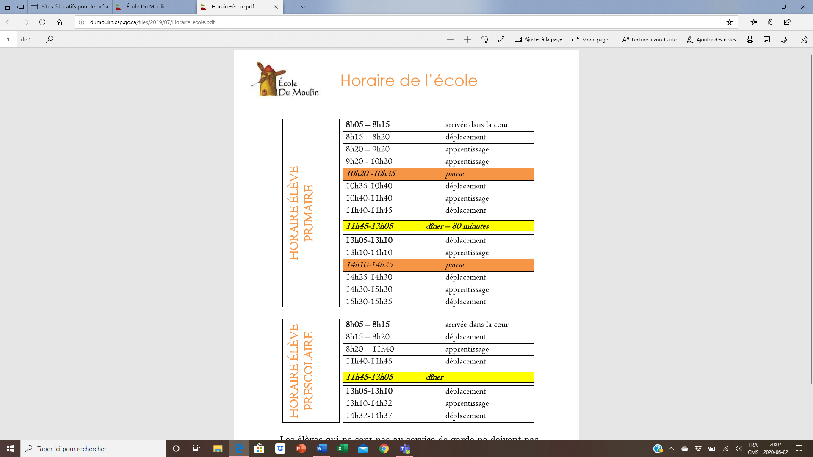

Activités additionnelles de l’enseignante

Bonjour à tous,

Cette semaine, je vous invite à consulter Classe Dojo pour écouter les capsules qui y seront déposées. Nous continuons à travailler les voyelles et la consolidation des acquis. Je vous encourage à poursuivre les activités sollicitant le coloriage et le découpage pour renforcir la motricité fine. Utilisez le matériel dont vous disposez à la maison, nul besoin de compliquer les choses. ☺

* Je vous propose d’abord des activités interactives pour consolider les apprentissages faits tout au long de l’année. Voici les liens vers les activités interactives :

Les formes <https://tidou.fr/2-4-ans/recreatifs/52-locomotive-des-formes>

Le dénombrement <https://tidou.fr/4-6-ans/ludo-educatifs/371-combien>

Les ombres [https://lululataupe.com/2-4-ans/jeux-des-ombres/400-jeux-des-ombres-tablettes- fruits](https://lululataupe.com/2-4-ans/jeux-des-ombres/400-jeux-des-ombres-tablettes-%09fruits)

Les parties du corps et les vêtements <https://tipirate.net/jeux-4-6-ans/711-les-parties-du-corps>

Les couleurs <https://lululataupe.com/2-4-ans/jeux-educatifs/386-tri-selon-les-couleurs>

Les lettres <https://kids.biblioottawalibrary.ca/preschool/index_fr.html>

[http://www.learnalberta.ca/content/flbla/html/scenarios/scenario1/index.html?scenario=1&group=6&activit y=11&totalactivities=20](http://www.learnalberta.ca/content/flbla/html/scenarios/scenario1/index.html?scenario=1&group=6&activit%09y=11&totalactivities=20)

Les grandeurs <https://lululataupe.com/2-4-ans/jeux-educatifs/388-le-plus-petit>

<http://toutpetits.telequebec.tv/zephir?element_id=1171>

* En lien avec les capsules de cette semaine et de la semaine dernière, voici des activités pour travailler davantage les voyelles qui sont à l’honneur.

|  |  |
| --- | --- |
| La lettre O | Le son O <https://apprendrealire.net/son-i/294-reconnaitre-le-son-o-dans-un-mot>  Des mots qui commencent par la lettre O <https://www.youtube.com/watch?v=48h5b9_MKBI>  La chanson du O <https://www.youtube.com/watch?v=whVpcSBcAF8> |
| La lettre  A | Le son A <https://apprendrealire.net/son-a/292-reconnaitre-le-son-a-dans-un-mot>  Des mots qui commencent par la lettre A <https://www.youtube.com/watch?v=lJrTOv9pFUI>  La chanson du A <https://www.youtube.com/watch?v=i_vV_a_T4Js> |
| La lettre  i | Le son i <https://apprendrealire.net/son-i/293-reconnaitre-le-son-i-dans-un-mot>  Des mots qui commencent par la lettre i <https://www.youtube.com/watch?v=gMfYYF_yjNQ>  La chanson du i <https://www.youtube.com/watch?v=9GSqyiu6Bx4> |

PETIT TRUC : Utilisez des objets à la maison pour travailler les sons.

* En annexe, vous trouverez des fiches d’activités à imprimer pour travailler l’écriture des lettres de cette semaine (o, a, i).

Bonne semaine ! ☺

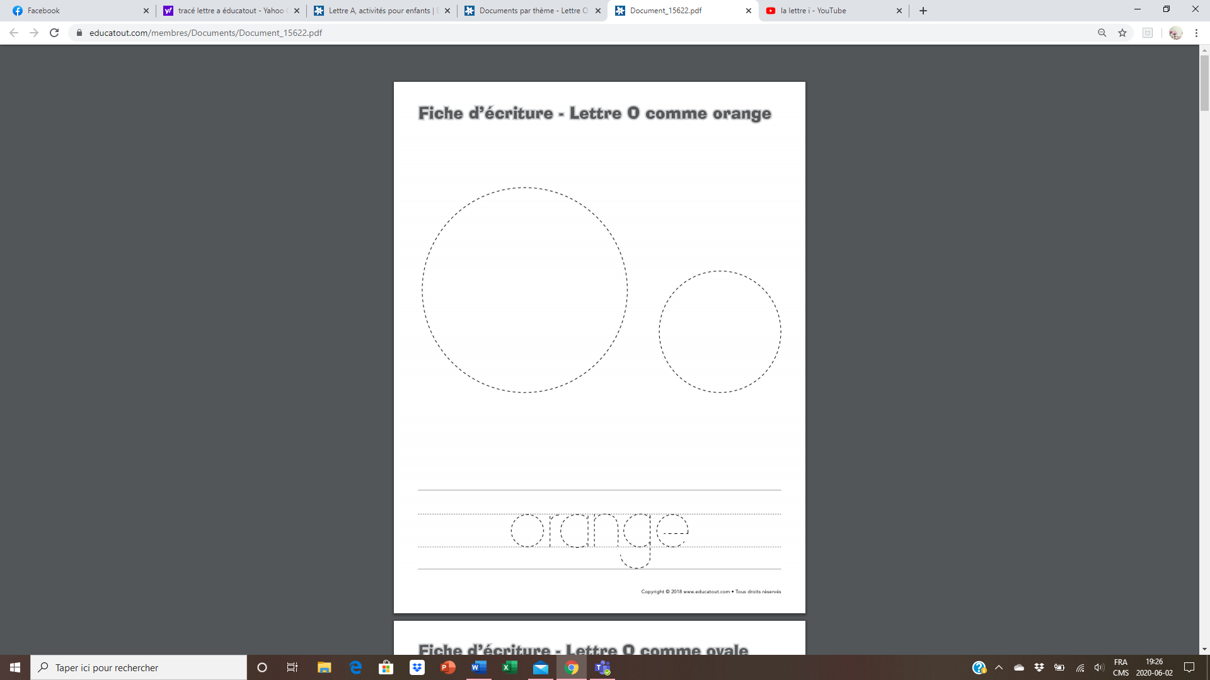

Mandala de lettre O

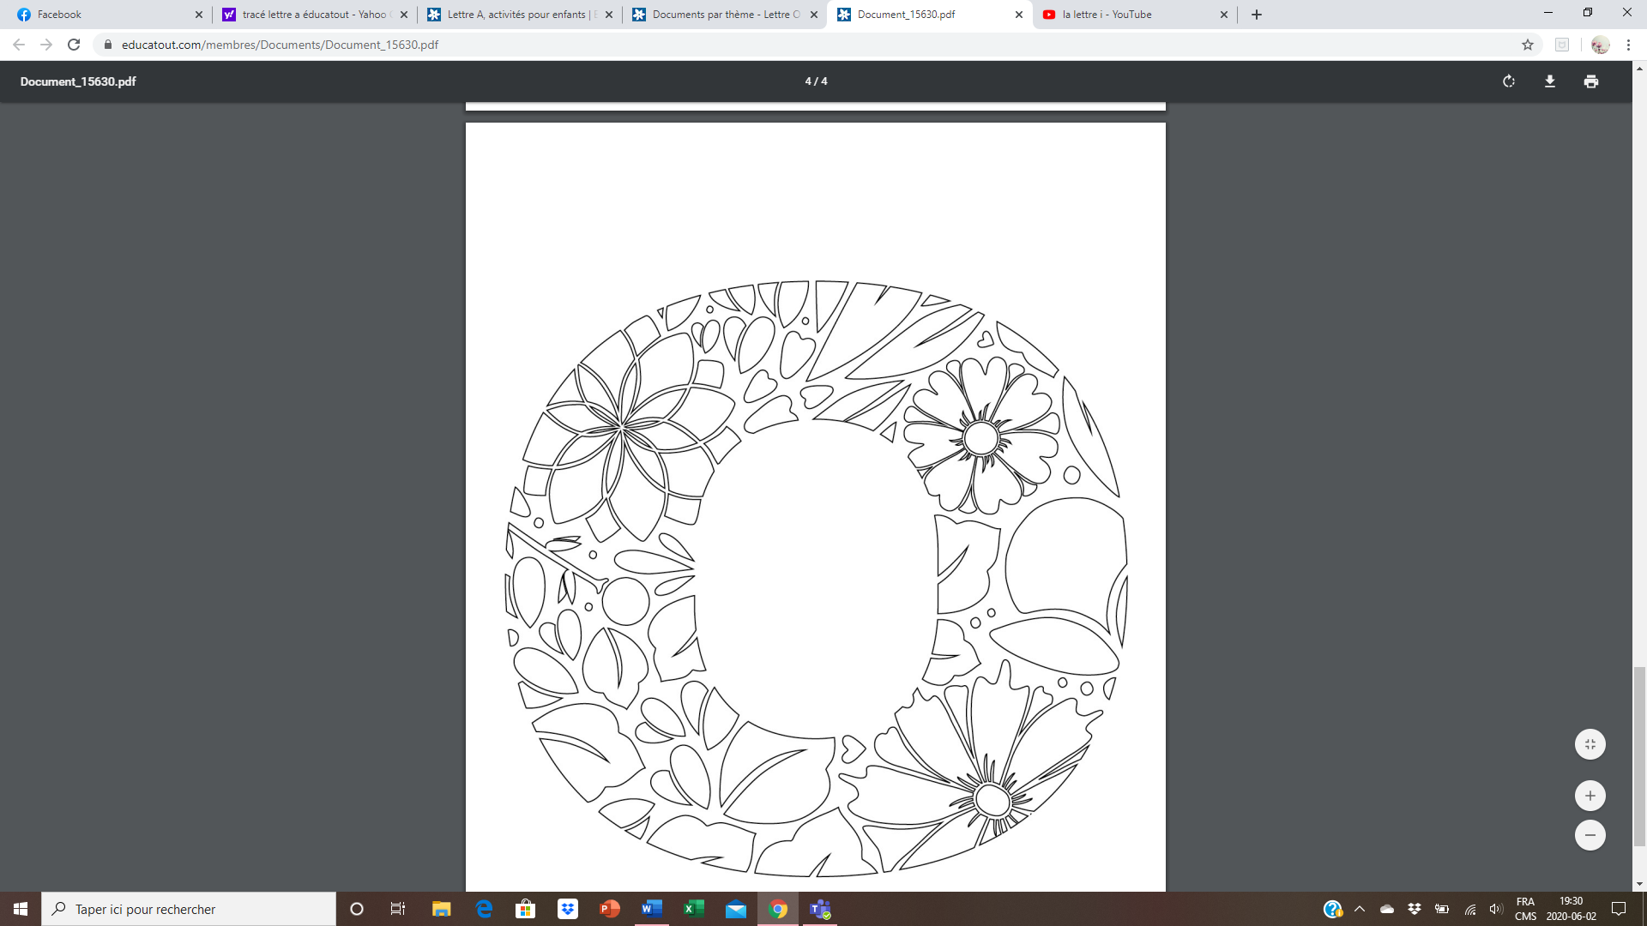

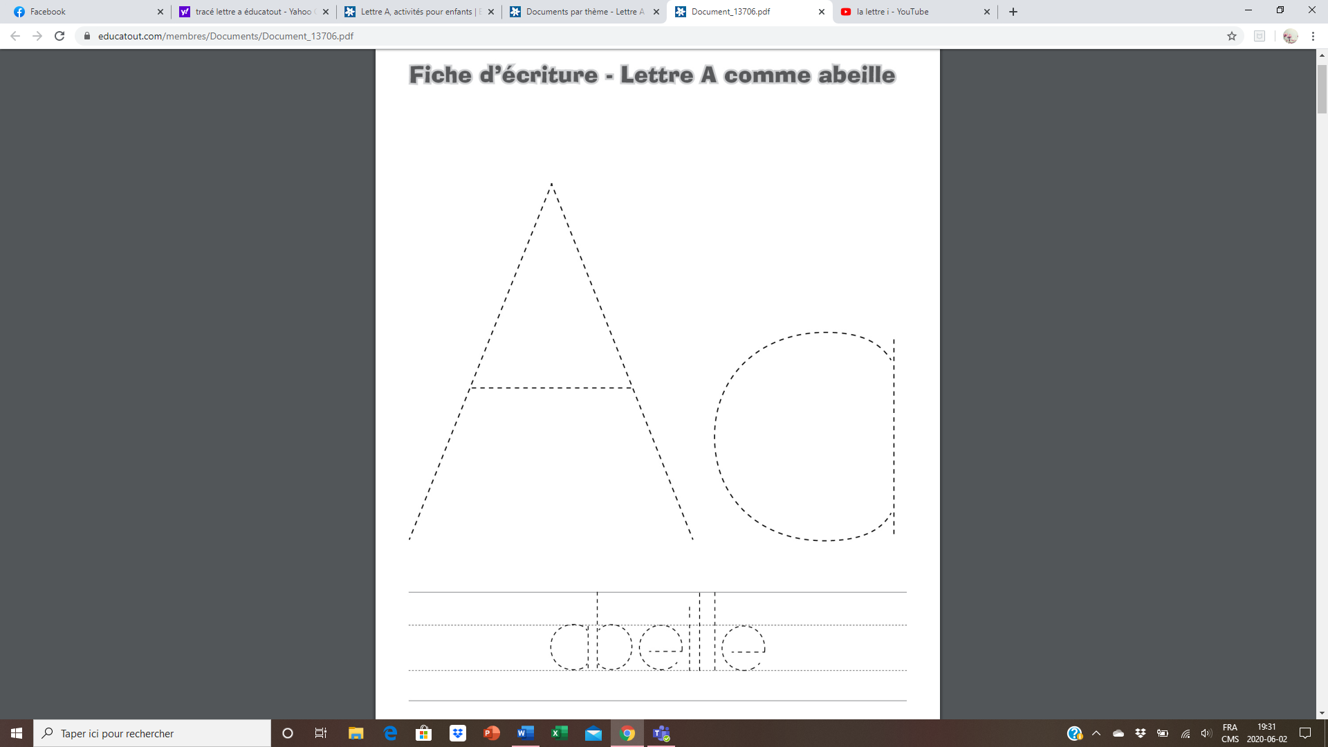

Mandala de lettre A

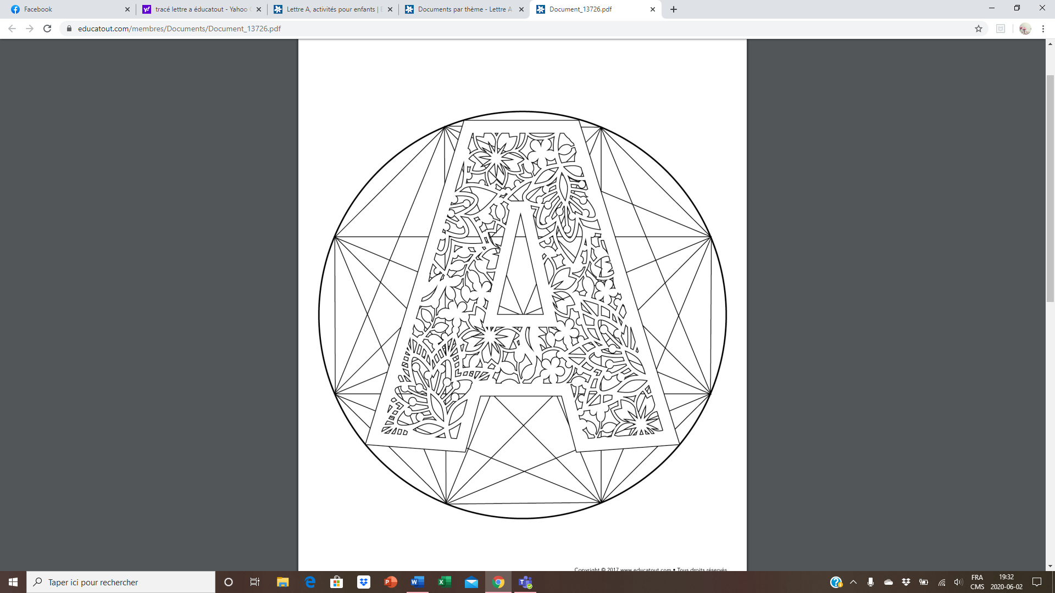

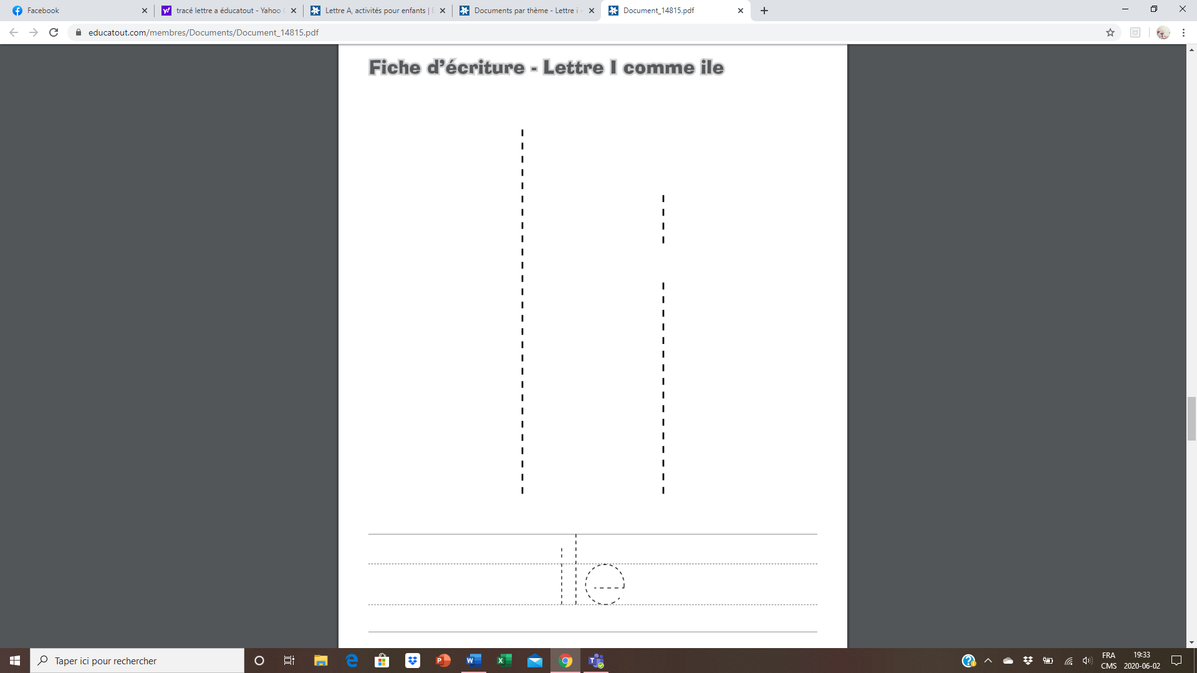

Mandala de lettre i

